LAPORAN PRAKTIKUM ALGORITMA PEMROGRAMAN KE -6
Looping in Python



Disusun Oleh :
Noufal Aji Prasetyo
2340506059

JURUSAN TEKNOLOGI INORMASI
FAKULTAS TEKNIK
UNIVERSITAS TIDAR
2023

LAPORAN
SESUAI NAMA MATA KULIAH PRAKTIKUM


Diisi Mahsiswa Praktikan
Nama Praktikan | Noufal Aji Prasetyo
NPM | 2340506059
Rombel | 3
Judul Praktikum | Looping in Python
Tanggal Praktikum | 27 September 2023
Diisi Asisten Praktikum
Tanggal Pengumpulan
Catatan

PENGESAHAN |  | NILAI
Diperiksa oleh : | Disahkan oleh :
Asisten Praktikum | Dosen Pengampu
(Ludfi Arfiani Dilya Qori) | (Imam Adi Nata S.Kom,M.Kom)

PROGRAM STUDI S1 TEKNOLOGI INFORMASI
FAKULTAS TEKNIK
UNIVERSITAS TIDAR
2023

- Tujuan Praktikum
Tujuan dari praktikum ini agar mahasiswa tau bagaimana caranya untuk input data dan menampilkan output setelah memasukan nilai input pada Bahasa Python
- Dasar Teori
Python adalah Bahasa pemrograman tingkat tinggi,dimana merupakan bahasa pemrograman interpreter yaitu bahasa yang menkoversi source code menjadi machine code secara langsung ketika program dijalankan.Python juga Bahasa skrip yang mudah dipelajarai. Sintaks dan pengetikan Python sangat dinamis dengan sifat interpretasinya menjadikannya Bahasa yang ideal untuk pengembangan aplikasi.Python tidak hanya untuk berkerja di area tertentu seperti web.Bahasa Python termasuk Bahasa multi guna karena dapat digunakan untuk web,enterprise,CAD 3D.

Prinsip Kerja Python diantara nya adalah
      - Mudah dipahami
Di Python untuk menulis kode sangat sederhana dan mudah dipahami.Disini sedikti sintaks yang membingungkan dan lebih berfokus pada logika pemrograman nya
      - Bahasa yang mudah dibaca
Di Python diterapkan dengan menggunakan idetitas spasi atau tab untuk mengatur bloke kode daripada menggunkana kurung kurawal
      - Bahasa yang Ekspresif (Expressive)
Python mendukung gaya penulisan kode yang ekspresif,yang berarti bisa mengukapkan konsep ide dengan sedikit kode
      - Bahasa Dinamis (Dynamic Typing)
Python adalah Bahasa pemrograman dengna tipe data dinamis.Tidak perlu mendlarasikan tipe data variable saat menginisialisasinya,dan tipe data variable dapat berubah selama eksekusi program
      - Bahasa dengan Libarry yang kaya
Python memiliki ekosistem library yang luas dan kuat yang mencakup berbagi bidang seperti ilmu data,pengembangan web,pengolahan gambar.Ini memungkinkan pengmbangan untuk nemanfaatkan solusi yang telah ada untuk masalah tertentu

      - Bahasa yang mendukung Multiparadigma
Python mendukung berapa paradigma pemrograman,termasuk berorintasi objek,pemrograman fungsional, dan pemrograman imperative.Ini memungkinkan fleksibelitas dalam pengembangan aplikasi

Python dikenal karena serba guna hampir bisa diterapkan disetiap domain pengembangan perengkat lunak.Python adalah Bahasa pemrograman dengan pertembuhan yang sangat cepat. Struktur kode program dalam bahsa Python adalah aturan atau konvensi yang mengatur bagaimana harus menulis kode Python agar dapat dijalankan dengan benar.
Identitas python menggunakan spasi dan tab untuk menentukan blok code.Komentar digunakan untuk memberikan penjelasan atau dokumentasi dengan karakter #.Variable untuk menyimpan data dalam Python. Pernytaan adalaha instruksi yang dapat melakukan tugas tertentu sepertipenytaan if,while,for,dan lainnya.Ekspresif adalah kombinasi dari nilai,operator dan variable yang menghasilkan nilai. Fungsi adalah bloke kode yang dapat dipanggil dengan nama dan mungkin memiliki parameter.Modul adalah file yang berisi variable ,fungsi,dan pernytaan lainnya.Kita dapat menginpor modul ke dalam program untuk menggunakan kode yang didalamnya

- Metode Praktikum
- Alat dan Bahan
Alat yang digunakan pada saat praktikum pemrograman adalah PC (Personal Computer),dan Laptop.
Dan Bahan nya adalah Software Anaconda atau pun Visual Studio Code(VSCode) dan Github jika ingin menyimpan hasil codiangan di Github
- Langkah Kerja
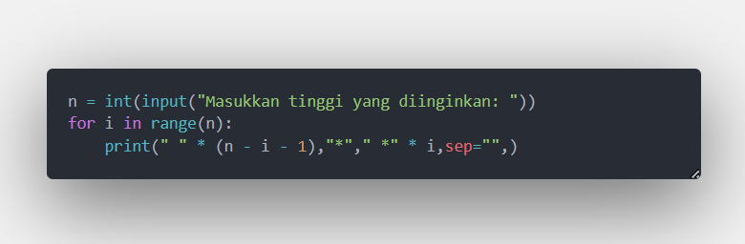
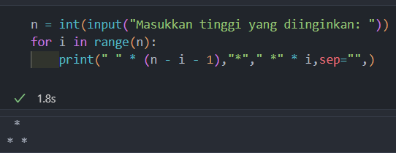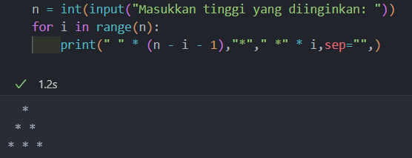

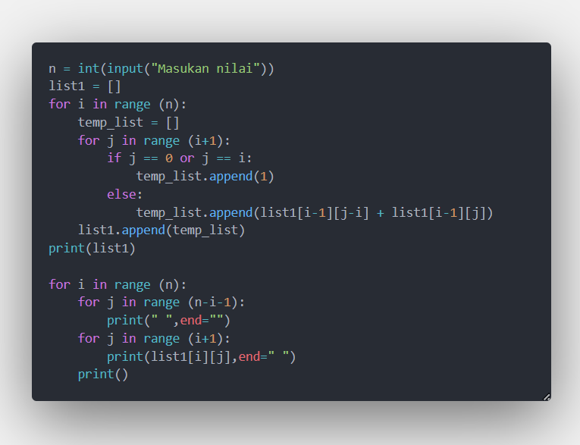

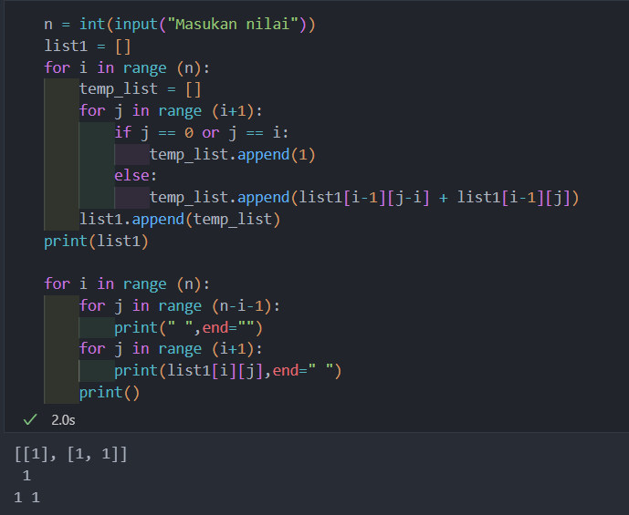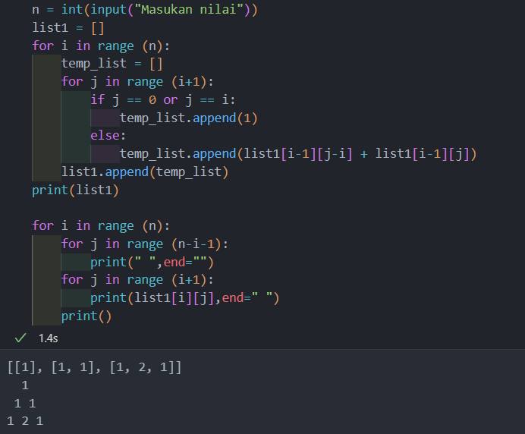
- Hasil dan Analisis

- Kesimpulan
Kesimpulan dari praktikum diatas kita diajarkan tentang bagaimana kita memasukan nilai atau input data dan bagaimana jika terjadi banyak kondisi di Python.

- Referensi
- https://books.google.co.id/books?hl=id&lr=&id=NDUQEAAAQBAJ&oi=fnd&pg=PR1&dq=dasar+teori+python&ots=I8x5BnQsBU&sig=7G5ypP3twIXUREptNAd5WLoIYrE&redir_esc=y#v=onepage&q=dasar%20teori%20python&f=false
- https://repository.penerbiteureka.com/id/publications/560015/fundamental-bahasa-pemrograman-python
- https://journal.unmaha.ac.id/index.php/jtim/article/view/6/6

